
Всероссийский конкурс
юных исследователей окружающей среды
Областное государственное бюджетное учреждение
дополнительного образования
«Дворец творчества детей и молодежи»

Муниципальное бюджетное общеобразовательное учреждение
города Ульяновска
«Средняя школа №48 имени Героя России Д.С. Кожемякина»
Ульяновская область

Номинация «Ботаника и экология растений»

Учебно-исследовательская работа
Исследование санитарного состояния древесных насаждений на территории
ООПТ Винновская роща

Автор: Яровова Ирина Павловна, 9 класс,
обучающаяся детского объединения «Дубравушка»

Руководитель: Вихирева Светлана Владимировна, педагог ОГБУ ДО ДТДМ, учитель биологии МБОУ СШ №48 им. Героя России Д.С. Кожемякина

Научные консультанты: Парамонова Татьяна Анатольевна, доцент кафедры лесного хозяйства Ульяновского государственного университета, к.б.н.,
Утина Светлана Геннадьевна, инженер охраны и защиты леса ГКУ Ульяновской области "Ульяновское лесничество"

Место проведения исследования: Винновская роща
Сроки выполнения исследования: конец августа 2019 г. – декабрь 2019 г.

Ульяновск, 2020
Оглавление
- Введение
1.1. Проблема и ее анализ …………………….……………………….……..3
1.2. Обзор литературы по теме исследования ……………………...………3
- Методика исследований…………………..….…………………………..…..5
- Результаты исследований и их обсуждение ….....................………..……...9
- Выводы…...…………………………………………..…….………..……….14
- Заключение……………………………………………………………..……14
- Список использованной литературы ……………………………...…….....15
- Приложение……...…………………………………………………………..16

1. Введение
1.1. Проблема и ее анализ
Я являюсь членом городского школьного лесничества «Дубравушка». Территория нашей деятельности – памятник природы Винновская роща, расположенный в Железнодорожном районе города Ульяновска на изрезанном глубокими оврагами волжском склоне.
Проблема. Проводя наблюдения за состоянием древесных насаждений, я обратила внимание на следующие тревожные факты: на территории рощи часто встречаются сухие и поваленные деревья, нередко встречаются покрытые черными пятнами листья клёна. Данная ситуация не может быть нормой экологического состояния. В чем причина гибели деревьев? Чем поражены листья?
Чтобы получить ответы на эти вопросы, я решила провести исследование.
Актуальность исследования. Винновская роща – удивительный участок реликтового леса, сохранившийся в городской экосистеме. Винновская роща один из старейших парков города, утвержден памятником природы на 1 сессии Ульяновского областного Совета 15 марта 1961 года. Площадь парка составляет 134 га, лесом занято 85 га. Однако год от года видовой состав флоры и фауны беднеет.
Объект исследования. Древесные формы растительности.
Предмет исследования. Санитарное состояние древостоя Винновской рощи.
Цель: исследовать и оценить экологическое состояние древесных насаждений ООПТ Винновская роща.
Для достижения цели поставлены следующие задачи:
- Изучить тематическую литературу.
- Описать древесные породы, произрастающие на территории рощи.
- Определить ярусное сложение лесного сообщества.
- Исследовать и оценить состояние древостоя.
- Провести лесопатологические исследования основных древесных пород.
- Сформулировать выводы о состоянии фитоценоза рощи.
Практическая значимость. Я считаю, что регулярный мониторинг способствует выявлению факторов, оказывающих негативное воздействие на экологическую обстановку парка.
1.2. Обзор литературы по теме исследования
Видовой состав рощи.
При изучении литературы по теме исследования я выяснила, что древесно-кустарниковые насаждения Винновской рощи включают в себя 36 видов, из них деревьев 11 видов, кустарников 23 и два вида относятся к полукустарникам.
В настоящее время флора Винновской рощи насчитывает 281 вид сосудистых растений из 194 родов и 59 семейств. На долю ведущих семейств флоры приходится 170 видов, что составляет более 60% всего видового состава. В роще произрастают: сложноцветные культуры — 38 видов, злаки — 30, розоцветные — 20, бобовые — 19, губоцветные, гвоздичные — по 12, лютиковые — 9, осоковые, крестоцветные — 8, зонтичные, норичниковые — 7. На остальные 48 семейств приходится 111 видов (39%), причем 22 семейства имеют лишь по одному виду. Голосеменных в роще нет, несмотря на то, что есть посадки ели и лиственницы. Цветковых растений в Винновской роще 273 вида. Среди них преобладают двудольные — 218 видов. Высшие споровые растения представлены восьми видами: пять видов хвощей и три вида папоротников. Травянистые растения составляют 245 видов: однолетники 37, двулетники 18, многолетники 190. Среди травянистых многолетников по типу подземных органов преобладают корневищные растения — 128 видов, что свойственно для широколиственных лесов. Древесно-кустарниковые насаждения включают в себя 36 видов, из них деревьев 11 видов, кустарников 23 и два вида относятся к полукустарникам. [11]
Основные параметры, характеризующие флору рощи в целом, приведены в таблицах, взятых мною из книги Н.С. Ракова «Флора Винновской рощи». [15]
Таблица 1. Параметры флоры Винновской рощи
Параметры | Показатели
Число видов | 281
Число родов | 183
Число семейств | 62
Среднее число видов в семействе | 4,5
Среднее число родов в семействе | 2,9
Среднее число видов в роде | 1,5
Процент однодольных от числа покрытосеменных | 20,1
Число видов в 10 ведущих семействах | 163
Отношение Asteraceae/Poaceae | 1,3
Индекс синантропизации (%) | 19,2
Таблица 2. Таксономическая структура флоры Ульяновской области и Винновской рощи
Таксон | Семейств | Родов | Видов
Ульяновская область
Плаунообразные | 2/1,7 | 3/0,6 | 4/0,3
Хвощеобразные | 1/0,9 | 1/0,2 | 7/0,5
Папоротникообразные | 8/6,7 | 13/2,4 | 16/1,1
Голосеменные | 3/2,5 | 4/0,7 | 7/0,5
Покрытосеменные: | 105/88,2 | 522/96,1 | 1394/97,6
Однодольные | 20/16,8 | 107/19,7 | 316/22,1
Двудольные | 85/71,4 | 415/76,4 | 1078/75,5
Всего | 119/100,0 | 543/100,0 | 1428/100,0
Винновская роща
Хвощеобразные | 1/1,6 | 1/0,6 | 5/1,8
Папоротникообразные | 2/3,2 | 3/1,6 | 3/1,1
Покрытосеменные: | 59/95,1 | 179/97,8 | 273/97,1
Однодольные | 11/17,7 | 31/16,9 | 55/19,6
Двудольные | 48/77,4 | 148/80,9 | 218/77,5
Всего | 62/100,0 | 183/100,0 | 281/100,0
Таблица 3. Ведущие семейства флоры Винновской рощи
Семейство | Ранг | Виды |  | Роды
Семейство | Ранг | Абс. | % | Абс. | %
Сложноцветные | 1 | 38 | 13,5 | 26 | 14,3
Злаки | 2 | 30 | 10,7 | 17 | 9,3
Розоцветные | 3 | 20 | 7,1 | 14 | 7,7
Бобовые | 4 | 19 | 6,7 | 9 | 5,0
Губоцветные | 5 | 12 | 4,3 | 11 | 6,1
Гвоздичные | 6 | 12 | 4,3 | 7 | 3,8
Лютиковые | 7 | 9 | 3,2 | 6 | 3,3
Крестоцветные | 8 | 8 | 2,8 | 7 | 3,8
Осоковые | 9 | 8 | 2,8 | 2 | 1,1
Зонтичные | 10 | 7 | 2,5 | 7 | 3,8
Норичниковые | 11 | 7 | 2,5 | 4 | 2,2
Гречишные | 12 | 7 | 2,5 | 4 | 2,2
Всего |  | 177 | 62,9 | 114 | 62,3
Остальные |  | 104 | 37,1 | 69 | 37,7
Итого |  | 281 | 100,0 | 183 | 100,0
Флора сосудистых растений рощи обладает значительным богатством таксономического богатства. Сосудистые споровые растения представлены 5 видами хвощей и 3 видами папоротников. 6 видов (хохлатка плотная, воронец колосистый, колокольчик персиколистный, гнездовка настоящая, касатик безлистный, лилия саранка) относятся к категории редких и исчезающих растений нашей флоры.
2. Методика исследований
Методика 1. ЗАКЛАДКА ИСКУССТВЕННО ВЫДЕЛЕННЫХ
«ПРОБНЫХ ПЛОЩАДОК» (ОСТ 56-69-83) [18]
Лесные породы изучают в фазе индивидуального роста и после смыкания крон путем закладки пробных площадей. Во всех случаях участки лесных культур, подлежащие исследованию, должны быть осмотрены с целью установления их состояния и детально описаны. Кроме того, описывают особенности размещения самосева и подроста, их состав и глазомерно устанавливают их среднюю высоту.
Описывать искусственно выделенные площадки определенных размеров внутри естественных участков ассоциации – «метод пробных площадок». Каких размеров должна быть эта пробная площадка? Особенно большой она быть не должна, так как, во-первых, чем больше площадка, тем труднее будет ее точно описать, а, во-вторых, нередко участки ассоциаций бывают небольших размеров, и потому фактически нельзя взять большую пробную площадку. Для пробных площадок, как правило, установлен размер 10x10 метров; однако это осуществимо лишь в тех случаях, когда участки ассоциаций располагаются на ровных местах. Ассоциация характеризуется тремя главными признаками: 1) физиономией, 2) флористическим составом, 3) определенными условиями существования. Эти признаки должны учитываться при закладке площадки.
Следовательно, необходимо придерживаться таких правил:
1) участок должен быть совершенно однородным по своей растительности (определенная физиономия) и условиям существования;
2) должен наиболее приближаться к природным условиям, будучи возможно менее измененным человеком.

Методика 2. ОПРЕДЕЛЕНИЕ ЯРУСНОГО СЛОЖЕНИЯ ФИТОЦЕНОЗА
(ОСТ 56-69-83 п. 4.1.3.) [18]
Различные виды растений в лесном сообществе имеют разную высоту, поэтому их надземные части расположены в несколько ярусов. Распространение растений по ярусам связано с количеством света, которое определяет температурный режим и режим влажности в лесном сообществе на разной высоте.
1. В качестве точки отсчета берется высота реально существующего самого высокого дерева верхнего яруса, которая определяется высотомером.
2. От высоты самого высокого дерева I яруса берется 0,8 (80 %). Это будет расчетная верхняя граница второго яруса. Выбирается по высотомеру дерево с высотой 0,75-0,8 от расчетной верхней границей II яруса, которое одновременно является нижней границей I яруса. Таким же образом можно продолжить, выделяя следующие ярусы (III, IV и т. д.). Но важно вовремя остановиться и подумать, что делать с той частью молодого поколения леса, которое называется подростом. Целесообразно остановиться на одной фиксированной высоте и все, что ниже или равно ей, считать подростом. Пусть эта высота будет равна 4 м. Тогда высота первого яруса определяется как 0,8 Н max ≤ Δ H Iяр ≤ H max второго 0,64 Н max ≤ Δ H IIяр ≤ 0,8 Н max. Диапазон примерно от 0,63 Н max до 4 м можно рассматривать как третий ярус в зависимости от его полноты, либо считать как подрост, учитывая в этом случае высоты менее 4 м.

Методика 3. ОЦЕНКА СОСТОЯНИЯ ДРЕВОСТОЯ ЛЕСА
Оценку состояния древостоя проводят в соответствии с методикой, предложенной Всероссийским научно-исследовательским институтом лесоводства и механизации лесного хозяйства. «Методические рекомендации по надзору, учету и прогнозу массовых размножений стволовых вредителей и санитарного состояния лесов». [14]
Состояние насаждений на пробных площадях определяют путём перечёта деревьев по породам, ступеням толщины и категориям состояния с выделением экземпляров, поражённых болезнями, заселённых вредителями и с другими признаками повреждения. Перечёт ведут по диагонали или зигзагообразной линии в пределах всей площади, включая не менее 50 деревьев.
Алгоритм действий.
1. Определяем вид деревьев, растущих на пробной площадке.
2. С помощью шкалы визуальной оценки деревьев по внешним признакам определяются баллы состояния определенных деревьев каждого вида – в 1, в 2, в 3 и т. д.
При перечёте выделяют 6 основных категорий состояния деревьев. [13]
Категория состояния дерева – это обобщённая оценка их состояния по комплексу визуальных признаков (наличию и доле усохших ветвей в кроне, состоянию коры) в баллах.
Категория | Характеристика состояния
1 | Без признаков ослабления – деревья с густой и зелёной кроной, с нормальным для данной породы, возраста и условий местопроизрастания приростом.
2 | Ослабленные – деревья с хвоей и листвой светлее обычного, часто с изреженной или слабо ажурной кроной. Их прирост уменьшен не более чем наполовину по сравнению с нормальным. Доля усохших ветвей менее 25%; возможны признаки местного повреждения ствола, корневых лап и ветвей стволовыми вредителями.
3 | Сильно ослабленные – деревья со светло-зелёной, слабо желтоватой или сероватой матовой хвоей и с листвой мельче или светлей обычного. Их кроны ажурны, прирост уменьшен более чем наполовину по сравнению с нормальным. Доля усохших ветвей от 25 до 50%; возможно появление признаков повреждения ствола, корневых лап, ветвей, кроны, попытки поселения или удавшееся поселение стволовых вредителей на стволе и ветвях.
4 | Усыхающие – деревья со светло-зелёной, желтоватой, или сероватой матовой хвоей и с листвой мельче или светлей обычного. Крона изрежена, прирост уменьшен более чем наполовину по сравнению с нормальным. Доля усохших ветвей 50-75%; часто наблюдаются признаки повреждения ствола, корневых лап, ветвей, кроны, попытки поселения или удавшееся поселение стволовых вредителей на стволе и ветвях.
5 | Сухостой текущего года – деревья, полностью утратившие жизненные функции и усохшие в текущем году; они имеют серую, жёлтую или бурую, иногда частично опавшую хвою и листву. Доля усохших ветвей в кроне от 75 до 100%, при этом мелкие сухие веточки обычно полностью сохраняются; кора на стволе сохраняется или осыпается лишь на части ствола. Почти всегда у дерева имеются признаки заселения стволовыми вредителями (смоляные воронки, насечки, входные отверстия, буровая мука или буровые опилки на стволе и под кроной, насекомые на коре, под корой и в древесине).
6 | Сухостой прошлых лет – деревья, усохшие в прошлые годы, иногда простоявшие на корню много лет. Их крона обычно с частично или полностью опавшей хвоей или листвой, мелкие сухие веточки в кроне, как правило, опали. Большая часть коры опала или легко отслаивается и опадает при небольшом усилии со стороны человека. На стволе и ветвях имеются вылетные отверстия насекомых, под корой – обильная буровая мука или опилки. Часто здесь находится в виде плёнок, шнуров и ризоморф грибница дереворазрушающих грибов, на стволах и корневых лапах могут быть плодовые тела.
3. Вычисляем средний балл состояния для каждого вида деревьев по формуле:
 | Ki – | коэффициент состояния j – вида деревьев;
, где | Bi – | баллы состояния определенных деревьев;
 | Nj – | общее число деревьев j – вида;
 | ∑ – | сумма.
4. Коэффициент состояния лесного древостоя в целом (К) определяется как среднее арифметическое средних баллов состояние различных деревьев на пробной площадке.
Определение возраста древостоя Винновской рощи.
Определение возраста по стволу дерева. Измерения диаметра ствола проводят на высоте 1,3 м (на уровне груди взрослого человека). Считается, что на этой высоте ствол у большинства древесных пород уже имеет округлую форму. Самый простой способ определения возраста дерева. Воспользуйтесь для этого формулой В=1,6 х Д + 44, где В – возраст дерева, лет; Д – его диаметр на высоте 1,3 м от земли (на высоте груди среднего человека) в см; 44 - коэффициент. Надо помнить, что этот способ определения – очень приблизительный, ошибка может составить от 5 до 15% в сторону увеличения возраста. При этом для дерева диаметром 20-44 см эта ошибка составляет около 5%, свыше 44 лет – от 6 до 10%: чем старше дерево, тем чаще оно попадает в неблагоприятные условия и тем сильнее будут колебания ширины годичного кольца.

Методика 4. ОПРЕДЕЛЕНИЕ И КЛАССИФИКАЦИЯ ПОДРОСТА
В соответствии с Правилами лесовосстановления (2016) [12] подрост классифицируется по следующим категориям: состоянию, высоте, густоте, встречаемости, характеру размещения по площади.
Подрост по состоянию подразделяют на: благонадежный, сомнительный и неблагонадежный;
по высоте: крупный (более 1,5 м), средний (0,5-1,5 м) и мелкий (менее 0,5 м);
по встречаемости на участке подрост делят на: равномерное распределение (встречаемость выше 65%), не вполне равномерное (40-65%), неравномерное (менее 40%);
по характеру размещения по площади: на одиночное, групповое (с общим пологом до 10 м²) и куртинное (общий полог больше 10 м²).
При научных исследованиях подрост по густоте подразделяют на 5 категорий:
1) до 1000 шт./га - возобновление практически отсутствует,
2) 1001-3000 шт./га – подрост редкий,
3) 3001-5000 шт./га - средней густоты,
4) 5001-10000 шт./га - выше среднего,
5) свыше 10000 шт./га - очень густой.
При проведении лесохозяйственных работ подрост делят на четыре категории: редкий - до 2 тыс. шт./га, средней густоты - 2-8 тыс. шт./га, густой - более 8 тыс. шт./га.
Классификация подроста по густоте |  | Классификация подроста по распределению по площади
Категория подроста по густоте | Численность, тыс. экз. на 1 га | Характер распределения подроста на площади | Коэффициент встречаемости, %
Редкий  Средней густоты  Густой | До 2  2-8  Более 8 | Неравномерное  Равномерное  Групповое | 40 – 65  Свыше 65  Не менее10 мелких или 5 средних и крупных экз.
3. Результаты исследований и их обсуждение
Исследуемый участок - лесопарковая зона с повышенной рекреационной нагрузкой, в которой на деревьях присутствуют следы повреждений.

1. ЗАКЛАДКА ИСКУССТВЕННО ВЫДЕЛЕННЫХ «ПРОБНЫХ ПЛОЩАДОК»
Для оценки состояния древесных пород в фазе индивидуального роста в характерных местах заложила пять пробных площадок на участке леса в западной и северо-западной частях ООПТ Винновская роща с таким расчетом, чтобы на ней было не менее 200—250 деревьев главной породы.
Создала в ГИС-среде проект с отображением фрагмента плана лесонасаждений.
Координаты пробных площадок:
1 пробная площадка - 54.274887, 48.351880
2 пробная площадка - 54.272037, 48.342698
3 пробная площадка - 54.270325, 48.339612
4 пробная площадка - 54.275058, 48.352361
5 пробная площадка - 54.274531, 48.354869
Приложение 1
Созданный проект перенесла на мобильную ГИС в смартфон, имеющий приемник сигналов спутниковой навигации GPS. [7]

2. ОПРЕДЕЛЕНИЕ ЯРУСНОГО СЛОЖЕНИЯ ФИТОЦЕНОЗА
Я воспользовалась глазомерно-измерительным методом. На площадках определение сумм площадей сечения стволов деревьев производится призмой Анучина (Приложение 2), для каждого яруса отдельно.
В данном лесу выявлено пять ярусов:
1 ярус – высокие деревья
2 ярус – малые деревья, подлесок
3 ярус – кустарники и кустарнички
4 ярус – травы
5 ярус – живой напочвенный покров: мох, лишайники
Древостой двухъярусный. Первый древесный ярус имеет высоту 21-25 м и представлен липой сердцелистной (мелколистной), дубом черешчатым (обыкновенным) и клёном платановидным. Вязы и клён платановидный обычно образуют второй древесный ярус. 3 ярус, в основном, представлен бересклетом бородавчатым. Кустарниковый ярус на некоторых участках загущён из-за большого семенного подроста клёна платановидного. В травянистом ярусе доминирует осока волосистая. Продолжается вытаптывание травяного покрова, прокладка новых дорог и троп, исчезновение лесной подстилки и образование голых пятен земли. Проведённые исследования показали, что каждый сотый квадратный метр в роще – это голая земля.
Основными лесообразующими породами являются: дуб черешчатый, липа сердцелистная, вяз шершавый, или ильм, вяз гладкий, вяз мелколистный, берёза повислая, клён платановидный, рябина обыкновенная, ива белая.
Интродуценты: ель обыкновенная, сосна обыкновенная, клён американский, ясень обыкновенный и белая акация.
Кустарниковый ярус образует: лещина обыкновенная, или орешник, бересклет бородавчатый, жимолость лесная, черёмуха обыкновенная; из рукотворных посадок можно отметить следующие виды кустарников: боярышник кровяно-красный – посажен вдоль ограды центрального входа парка, кизильник блестящий и другие виды.
Травянистый ярус сильно вытоптан и сохранился лишь вдоль ограды парка и отдельных аттракционов, видовой состав представлен следующими видами: осока волосистая, сныть обыкновенная, ветреничка лютиковая, хохлатка плотная, медуница неясная.
Учет деревьев призмой Анучина производится по составляющим древесным породам. Для определения средней высоты основного элемента леса и наиболее представленных составляющих древесных пород на лесотаксационном выделе произвожу инструментальные измерения высот у 3-5 учетных деревьев, близких к средним. Данные всех измерений на пробных площадках записываю в блокнот. Среднюю высоту и средний диаметр древостоя определяю как среднеарифметические значения их замеров у средних деревьев элемента леса.
На пробных площадях произвела сплошной перечет деревьев по ярусам. После сплошного перечета определила высоту деревьев каждой породы независимо от доли ее участия в составе. Приложение 3
Ярусное сложение фитоценоза на пробных площадках
1 ярус | Высокие деревья | Липа сердцелистная, дуб черешчатый, клён платановидный
2 ярус | Малые деревья | Клён платановидный
3 ярус | Кустарники | Бересклет бородавчатый
4 ярус | Травы | Осока волосистая
5 ярус | Мхи | Лишайник золотянка, или ксантория и серый лишайник

3. ОЦЕНКА СОСТОЯНИЯ ДРЕВОСТОЯ ЛЕСА
На пробных площадях был проведён сплошной перечёт деревьев с распределением всех деревьев по категориям состояния. Число обследованных деревьев: 100 на каждой площадке. Измерила диаметр дерева на высоте 1,3 метра от шейки корня с помощью мерной вилки.
Деревья на изучаемом участке – дуб черешчатый, липа сердцелистная, клён платановидный. Диаметр их составляет – 15-20 см. Приложение 4
3.1. Определение возраста древостоя Винновской рощи.
Самый достоверный способ определения возраста – найти информацию о времени посадки. Используя данные, предоставленные комитетом по охране окружающей среды администрации города Ульяновска, я выяснила, что средний возраст древостоя на исследуемом участке составляет 60-80 лет.
Я провела дополнительное исследование этого вопроса и определила средний возраст древостоя по формуле:
В = 1.6 х Д + 44,
где В-возраст дерева, Д-его диаметр на высоте 1.3 метра от земли в сантиметрах, 44- коэффициент.
min | В₁ = 1,6 х 15 + 44  В₁ = 68 | max | В₂ = 1,6 х 20 + 44  В₂ = 76
С учетом поправочного коэффициента (5%) выяснила: средний возраст лиственных пород – 65-72 года, что подтверждено предоставленной информацией.
3.2. Категория древостоя
1. Определила вид деревьев, растущих на пробной площадке.
2. С помощью шкалы визуальной оценки деревьев по внешним признакам определила баллы состояния определенных деревьев каждого вида – 1-3.
4-6 категорий состояния на пробных площадках не обнаружено.
Данные занесла в сводную ведомость перечета деревьев. Приложение 13
3. Вычислила средний балл состояния для каждого вида деревьев по формуле
 | Ki – | коэффициент состояния j – вида деревьев;
, где | Bi – | баллы состояния определенных деревьев;
 | Nj – | общее число деревьев j – вида;
 | ∑ – | сумма.
Результаты исследования состояния древостоя на пробной площадке №1
Название породы | Количество  деревьев | Баллы | Ki | K
Дуб черешчатый | 73 | 2,2,1,1,2,1,2,1,2,2,1,1,2,2,2,2,1,1,2,1,2,2,2,1,2,2,1,1,2,2,2,2,1,2,1,2,2,2,2,1,1,2,2,2,1,2,2,2,1,1,1,2,2,2,1,1,2,2,2,1,2,2,2,2,2,1,1,2,2,1,2,2,2 | 1,64 | 1,59
Липа сердцелистная | 12 | 2,1,2,2,2,2,2,1,2,2,2,2 | 1,66 | 1,59
Клён платановидный | 15 | 2,1,1,1,2,1,1,2,2,1,1,2,1,1,1 | 1,46 | 1,59
Состав древостоя 73Д12Л15К

Результаты исследования состояния древостоя на пробной площадке №2
Название породы | Количество  деревьев | Баллы | Ki | K
Дуб черешчатый | 43 | 2,2,2,2,1,1,2,2,2,1,2,2,2,2,2,2,2,1,2,2,2,3,2,1,1,2,1,2,2,3,1,2,1,2,1,2,2,1,1,2,2,2,1 | 1,74 | 1,79
Липа сердцелистная | 32 | 1,2,2,1,2,2,1,1,2,2,2,1,2,2,2,2,1,2,1,2,2,3,2,1,2,2,1,2,2,2,1,2 | 1,72 | 1,79
Клён платановидный | 25 | 3,3,2,3,1,2,2,1,3,1,2,2,3,2,1,3,2,1,2,1,2,1,1,2,2 | 1,92 | 1,79
Состав древостоя 43Д32Л25К
Результаты исследования состояния древостоя на пробной площадке №3
Название породы | Количество  деревьев | Баллы. | Ki | K
Дуб черешчатый | 64 | 2,2,3,1,1,1,2,2,2,2,1,2,2,3,3,2,2,1,2,2,1,1,2,3,2,1,2,2,2,2,1,2,3,2,2,1,2,2,1,1,2,2,3,2,2,1,2,3,2,2,1,2,2,1,1,2,2,2,3,1,1,2,2,3 | 1,86 | 1,9
Липа сердцелистная | 3 | 1,2,3 | 2 | 1,9
Клён платановидный | 33 | 2,2,2,2,1,1,2,2,2,2,2,2,1,2,3,2,2,2,1,2,2,2,2,2,1,2,2,2,2,1,2,2,2 | 1,85 | 1,9
Состав древостоя 64Д33К+ед.Л
Результаты исследования состояния древостоя на пробной площадке №4
Название породы | Количество  деревьев | Баллы | Ki | K
Дуб черешчатый | 65 | 2,2,2,1,1,2,1,3,1,2,3,2,2,1,2,3,2,2,1,2,2,2,1,3,3,1,1,2,3,2,2,3,1,2,1,3,2,2,1,2,1,2,1,2,2,1,1,1,3,2,2,2,2,3,2,2,1,2,3,2,3,2,2,1,2,2 | 1,91 | 1,85
Липа сердцелистная | 35 | 2,1,3,1,2,2,2,2,2,2,1,2,2,3,1,2,1,2,1,2,1,2,2,1,3,2,3,2,1,2,1,1,2,2,2 | 1,8 | 1,85
Состав древостоя 65Д35Л
Результаты исследования состояния древостоя на пробной площадке №5
Название породы | Количество  деревьев | Баллы | Ki | K
Дуб черешчатый | 76 | 1,2,1,2,3,1,2,1,1,2,2,2,2,3,3,2,1,2,2,2,2,1,2,2,2,2,1,1,3,2,2,2,1,3,2,2,2,1,2,1,2,2,2,2,2,2,1,1,1,1,2,2,3,2,2,2,1,1,2,2,2,2,1,1,3,2,2,1,2,1,2,1,2,2 | 1,76 | 1,77
Клён платановидный | 24 | 2,3,2,2,2,2,2,1,1,2,1,1,1,2,2,2,2,2,2,2,1,2,2,2 | 1,79 | 1,77
Состав древостоя 76Д24К
Общее состояние древостоя на исследуемых площадках по шкале визуальной оценки деревьев по внешним признакам
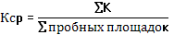

Результат: Кср = 1,78≈2
2 | Ослабленные – деревья с хвоей и листвой светлее обычного, часто с изреженной или слабо ажурной кроной. Их прирост уменьшен не более чем наполовину по сравнению с нормальным. Доля усохших ветвей менее 25%; возможны признаки местного повреждения ствола, корневых лап и ветвей стволовыми вредителями.

3. Лесопатологическая таксация на пробных площадях.
1. Осмотрев кору, я визуально оценила её состояние. Нарушения, вызванные вредителями (входные/вылетные отверстия), не обнаружила. Стволовых вредителей и их кладок на исследуемых площадках не обнаружила.
2. Осмотрев корни и листья, нарушения не обнаружила, но на коре деревьев растут: лишайник золотянка, или ксантория и серый лишайник. Приложение 5
Некоторые специалисты считают, что мох и лишайники, растущие на деревьях, говорят о чистом воздухе окружающей среды. В то же время, появление мха на коре дерева может свидетельствовать о заболевании последнего, и на это стоит обратить внимание. На старом или больном дереве прирост коры замедляется или прекращается вовсе, и такая поверхность еще больше пригодна для роста мха и лишайника. Данное мнение является спорным, и на заселенных лишайниками деревьях видимых повреждений я не обнаружила.
3. На ряде деревьев обнаружены механические повреждения коры, так называемая морозобойная трещина. Приложение 6
4. На поваленных деревьях определяются поражения сердцевинной гнилью. Приложение 7
5. Поражение сердцевинной гнилью подтверждается и наличием плодовых тел трутовиков на отдельных деревьях. Приложение 8
4. ОПРЕДЕЛЕНИЕ И КЛАССИФИКАЦИЯ ПОДРОСТА
Изучая подрост на исследуемых участках, выявила, что подростом, в основном, является клён. Минимальный подрост составил – 8.5 см (Приложение 9), а максимальный – 64 см (Приложение 10). Но оказалось, что весь подрост заражен. По всей площади кленового листа располагается черная пятнистость. Возбудителем пятнистости является гриб Rhytisma acerinum. Приложение 11
По классификации А.Л. Тахтаджяна относится к роду ритисма семейства фацидиевые порядка фацидиевые подкласса эуаскомиценты класса аскомиценты. Вызывает болезнь клёнов под названием «чёрная пятнистость»: летом листья заболевших клёнов покрываются черными пятнами и рано опадают, что может представлять опасность для деревьев, особенно молодых. Локальные меры борьбы – уборка опавших листьев, на которых гриб зимует и продолжает развитие весной.
Оценка и классификация подроста
Подрост | Клён платановидный
min | 8,5 см
max | 64 см
Подрост клёна платановидного:
По высоте | Мелкий (менее 0,5 м) и  средний (0,5-1,5 м)
По встречаемости на участке | Равномерное распределение (встречаемость выше 65%)
По характеру размещения по площади | Групповое (с общим пологом до 10 м2)
По густоте | 3 категории (3001-5000 шт./га – средней густоты)
Подрост основной породы (дуб) по состоянию неблагонадежный; так как развитие основной породы заглушает самосев клёна ясенелистного.
4. Выводы
В результате проведенного исследования цель данной работы «Исследовать и оценить экологическое состояние древесных насаждений ООПТ Винновская роща» была достигнута. Задачи решены в полном объеме.
Сформулированы выводы о состоянии фитоценоза рощи.
- На исследуемых площадках по шкале визуальной оценки деревьев по внешним признакам общее состояние древостоя я оценила по 2 категории.
- При вытаптывании наблюдается сильное уплотнение почвы и происходит угнетение основных доминантов травяного яруса - осоки волосистой и сныти. Травяной покров скудный, процентное покрытие почв составляло менее 15%.
- Подрост основной породы (дуб черешчатый) угнетён, так как развитие основной породы заглушает самосев клёна ясенелистного. В настоящее время в России клён ясенелистный, или клён американский, клён сорный (лат. Ácer negúndo) — опасный инвазионный вид, натурализовавшийся интродуцент. Широко распространён, вышел из парков и внедрился в аборигенный растительный покров. По сообщению доктора сельскохозяйственных наук, профессора А.И. Колтуновой, в обиходе специалисты называют этот агрессивный вид «клён-убийца». Оказывается, деревья тоже могут быть опасными сорняками. [3]
5. Заключение
Полученные результаты доказывают эффективность системного мониторинга для прогнозирования изменения/ухудшения экологической обстановки. В данной ситуации регулярный мониторинг необходим в целях контроля распространения инвазийного вида клёна ясенелистного, представляющего серьёзную и постоянно увеличивающуюся угрозу биологическому разнообразию. Его способность быстрее других пород образовывать многоярусные заросли затрудняет возобновление местных видов. Из-за своей очень высокой экологической пластичности является одним из самых агрессивных древесных сорняков в лесной зоне Евразии. Приложение 12
Так как на территории Винновской рощи произрастают реликтовые деревья - отдельные дубы и липы достигают 100-летнего и более возраста – я планирую выявление и оценку лесопатологического и санитарного состояния деревьев-долгожителей.

5. Список использованной литературы
- Акопян Э.М., Якута Л.В. Воспитание экологической культуры школьника: Методическое пособие. - Ульяновск: ИПК ПРО, 1996.
- Алехин В.В., Сырейщиков Д.П. Методика полевых ботанических исследований. – Вологда: «Северный печатник», 1926.
- Виноградова Ю. К. Формирование вторичного ареала и изменчивость инвазионных популяций клёна ясенелистного (Acer negundo L.) // Бюл. Гл. ботан. сада. — 2006. — Вып. 190. — С. 25-47.
- Глебова В.Д. Организация и проведение экологического практикума со школьниками в 6-8 классах: методические рекомендации / В.Д. Глебова, Н.В. Позднякова. – Ульяновск: УИПКПРО, 2007.
- Иванов А. В., Смирнов И. А. Методические рекомендации по созданию сети школьного экологического мониторинга. – М., 2012.
- Крылов А.Г. Жизненные формы лесных фитоценозов. Л.: Наука, 1984. 184 с.
- Лес и лесное хозяйство : учебное пособие-практикум для учителей общеобразовательных школ / под общ. ред. А. П. Петрова. – М. : Всемирный банк, 2016. – 224 c.
- Лесная энциклопедия: В 2-х т., т.2/Гл.ред. Воробьев Г.И.; Ред.кол.: Анучин Н.А., Атрохин В.Г., Виноградов В.Н. и др. - М.: Сов. энциклопедия, 1986.-631 с.
- Мансурова С.Е., Кокуева Г.Н. Следим за окружающей средой нашего города: 9-11 кл.: Школьный практикум. – М.: Гуманит. изд. центр ВЛАДОС, 2001.
- Молчанов А.А., Смирнов В.В. Методика изучения прироста древесных растений. М.: Наука, 1967, 95 с.
- Особо охраняемые природные территории Ульяновской области / Под. ред В.В. Благовещенского. – Ульяновск: «Дом печати», 1997. С.129-132.
- Приказ Министерства природных ресурсов и экологии Российской Федерации от 29 июня 2016 года N 375 Об утверждении Правил лесовосстановления.
- Приказ МПР РФ от 27-12-2005 350 Об утверждении санитарных правил в лесах Российской Федерации. Приложение 4. Шкала категорий состояния деревьев.
- Программа и методика биогеоценологических исследований. М.: Наука, 1974. С.14-23.
- Раков Н.С. Флора Винновской рощи. – Ульяновск: «Дом печати», 1996.
- Сукачев В.Н., Зонн С.В. Методические указания к изучению типов леса. М.: Изд-во АН СССР, 1961. С.1-104.
- Уткин А.И. Изучение лесных биогеоценозов // Программа и методика биогеоценологических исследований. М.: Наука, 1974. С. 281-317.
- http://smolensk.rcfh.ru/userfiles/files/GOST_56-69-83_Ploschadi_probnye_lesoustroitel'nye__Metod_zakladki.pdf Отраслевой стандарт. Площади пробные лесоустроительные. Метод закладки
- http://www.forest-culture.narod.ru/ Санитарное состояние насаждений

6. Приложение
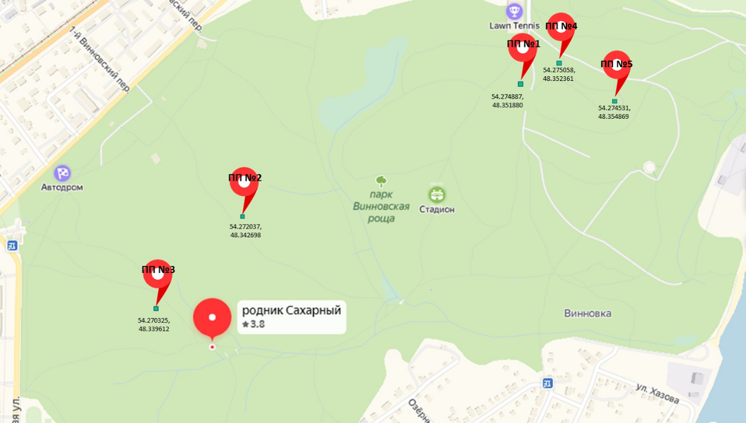
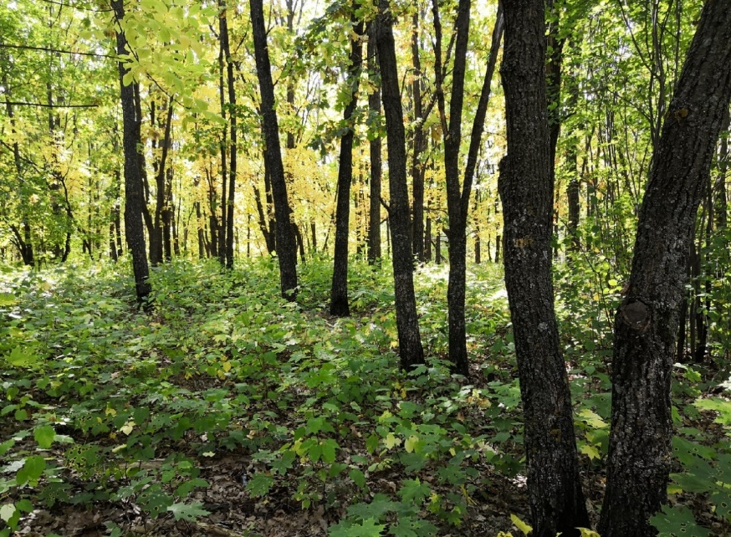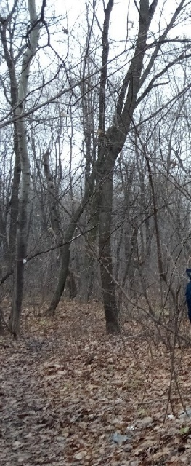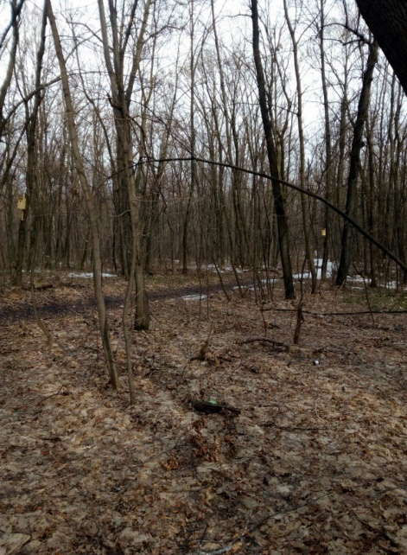
Пробная площадка №1 Пробная площадка №2 Пробная площадка №3
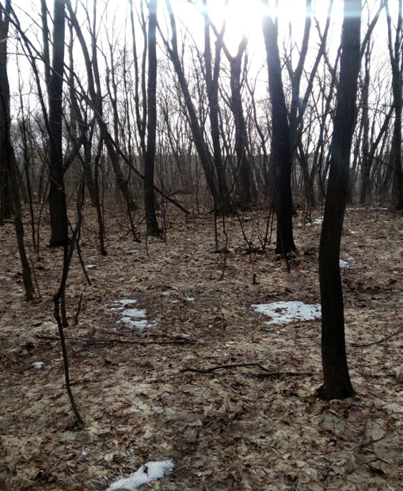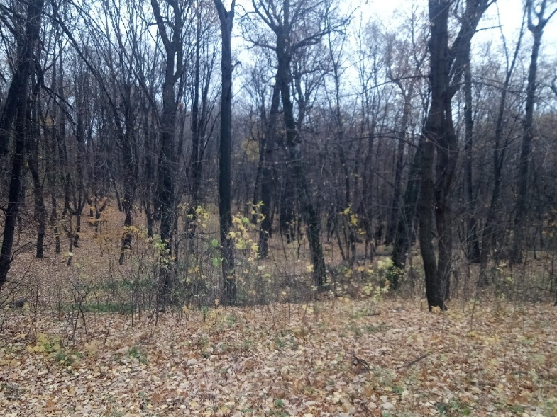
Пробная площадка №4 Пробная площадка №5
Приложение 1. Закладка пробных площадок
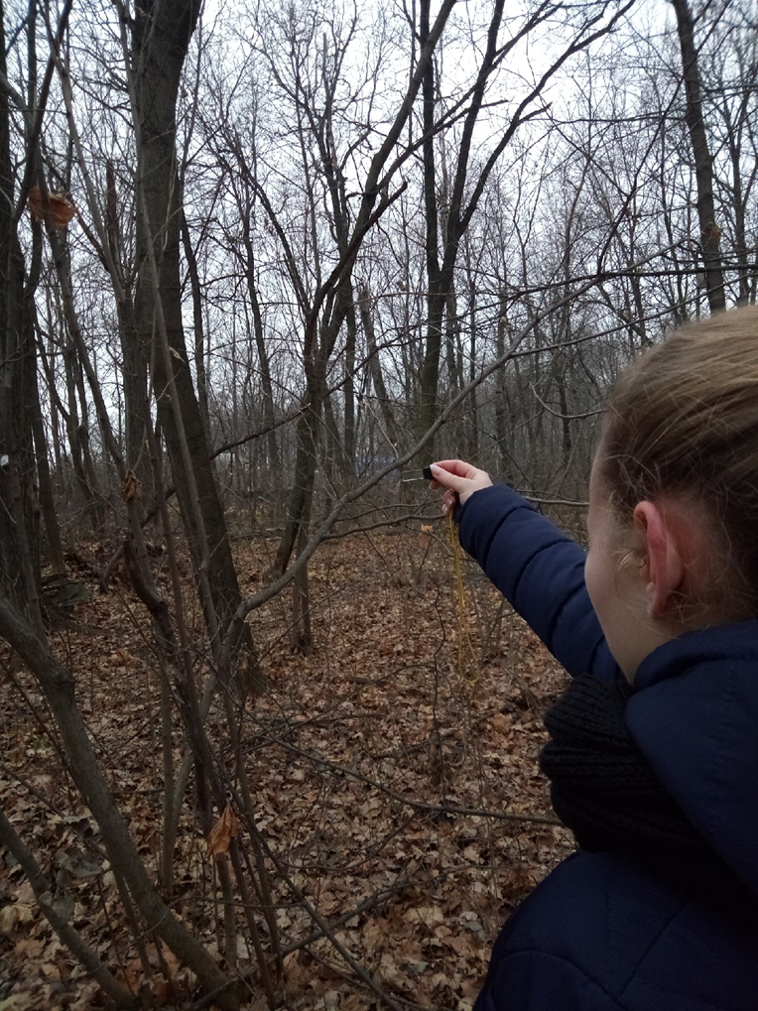
Приложение 2. Работа с призмой Анучина

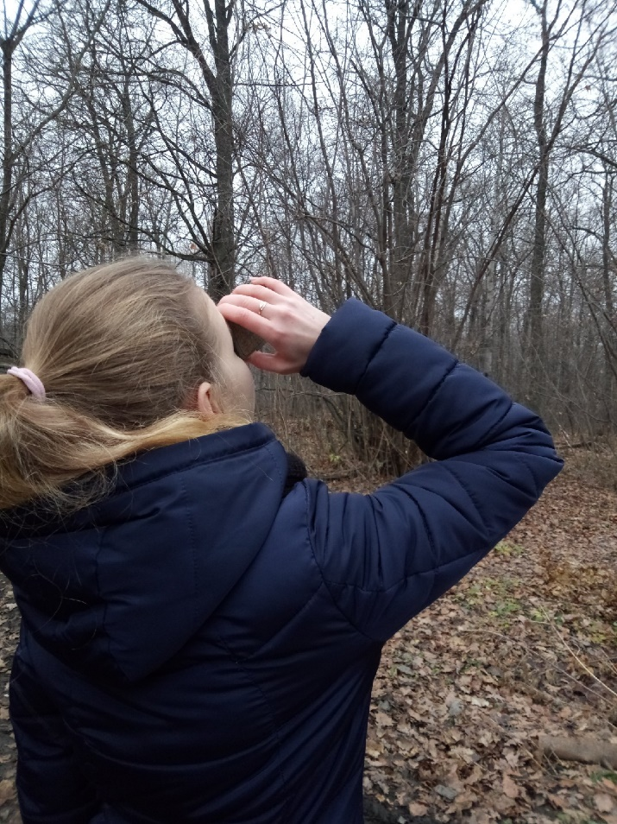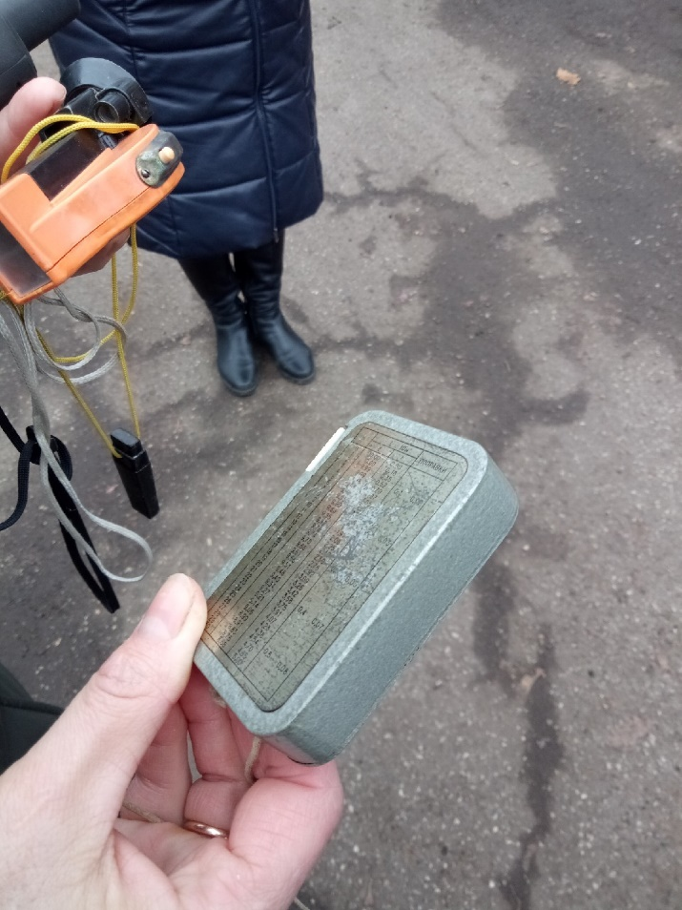
Приложение 3. Работа с высотомером
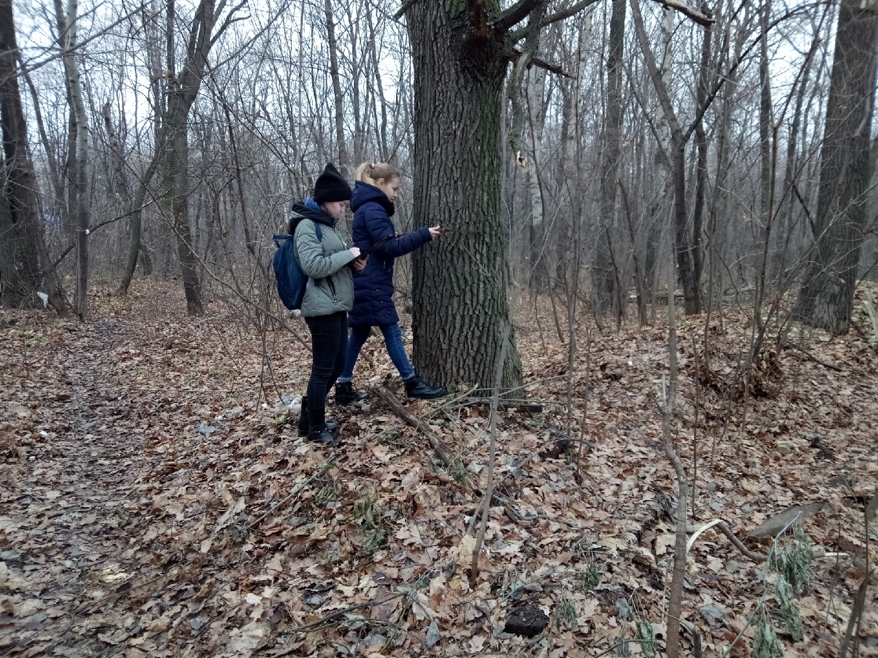
Приложение 4. Работа с мерной вилкой

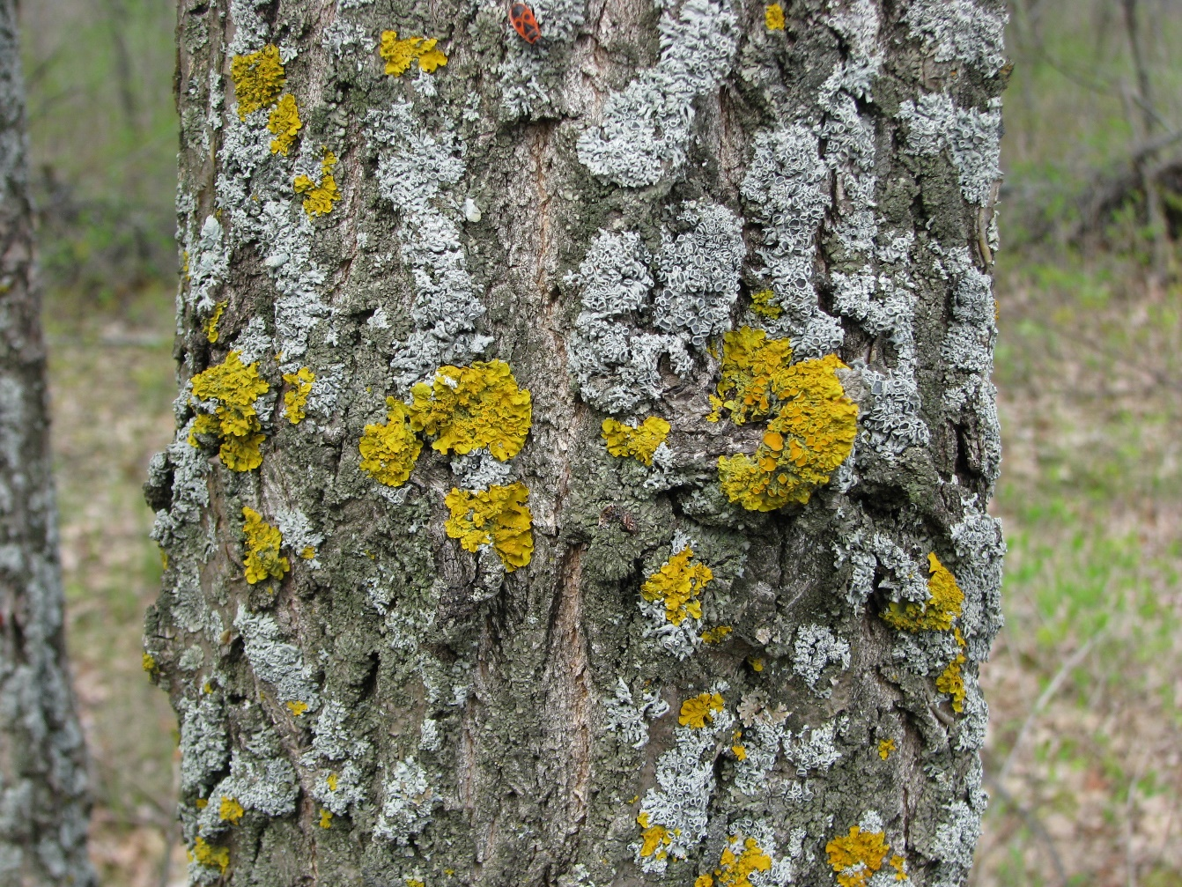
Приложение 5. Обследование коры

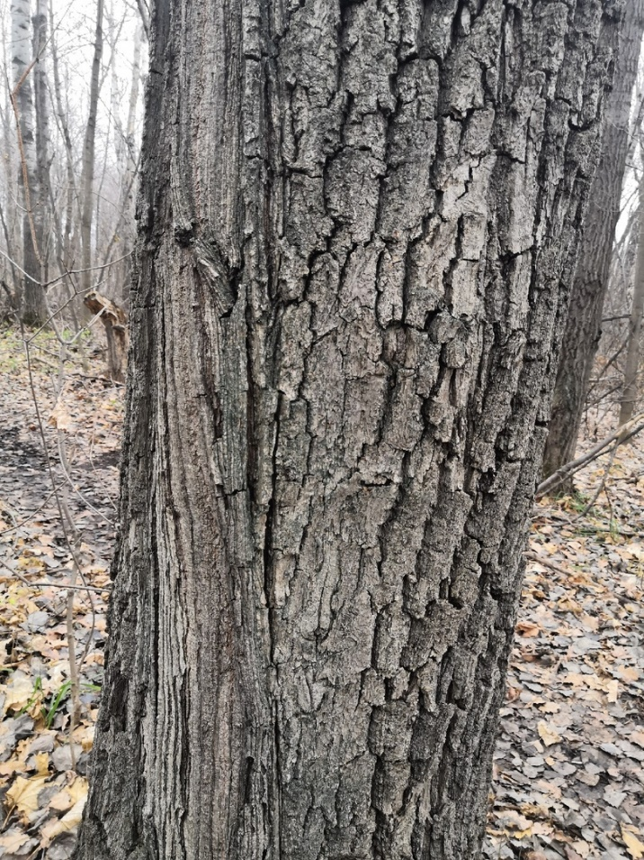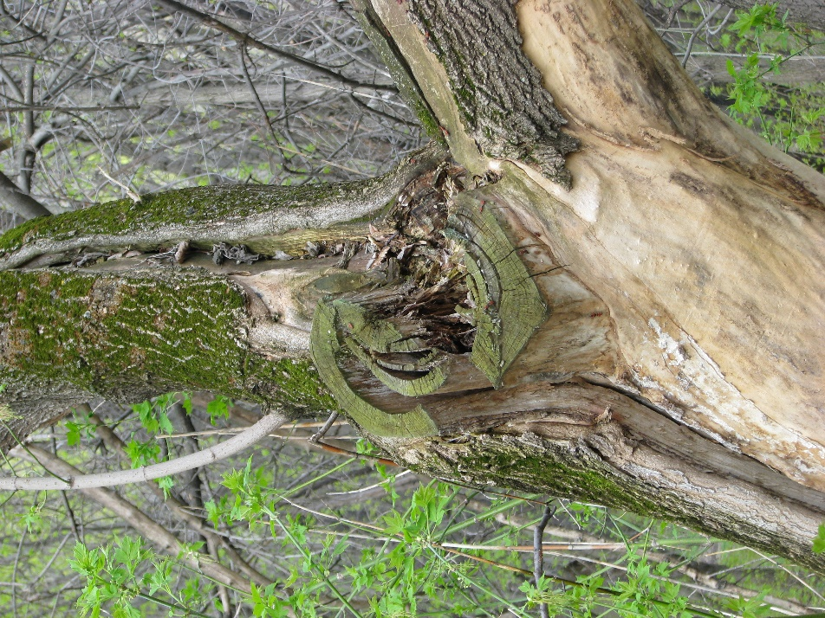
Приложение 6. Морозобойная трещина

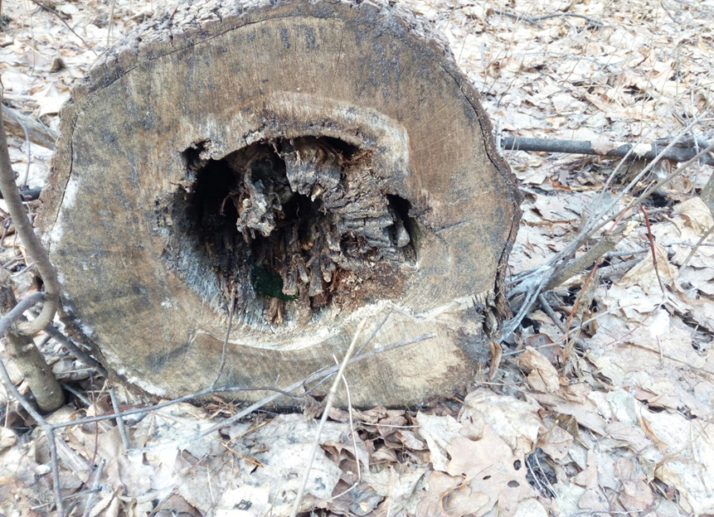
Приложение 7. Поражение сердцевинной гнилью

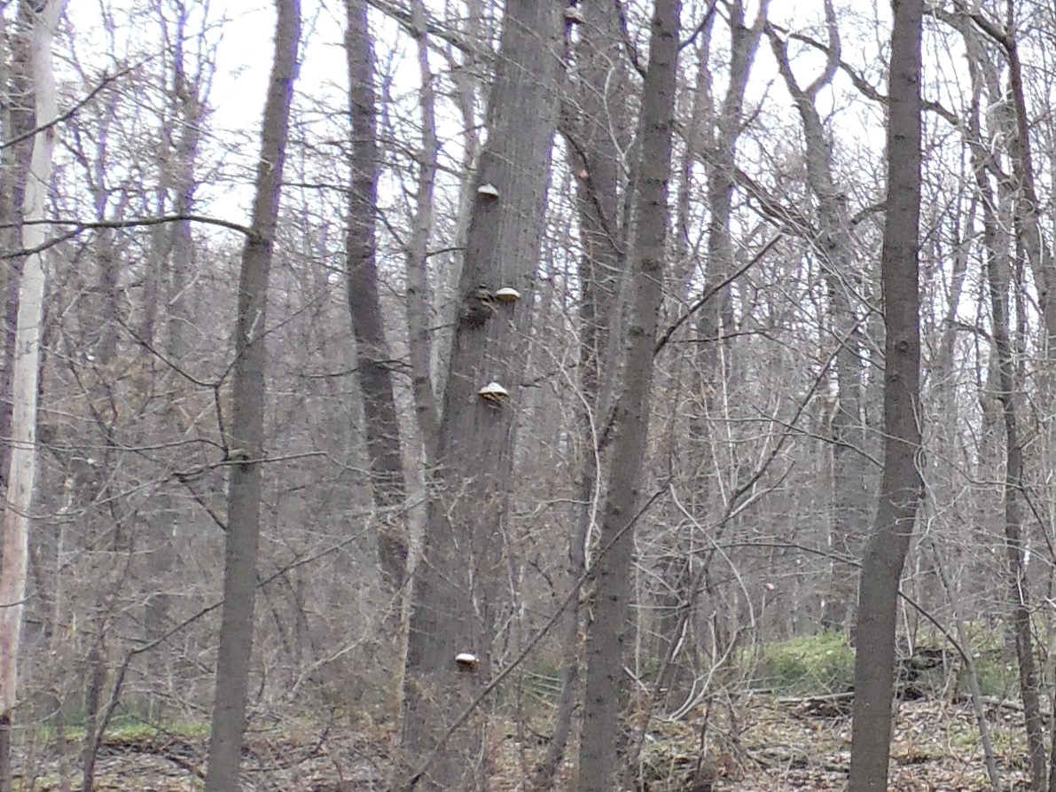
Приложение 8. Плодовые тела трутовиков

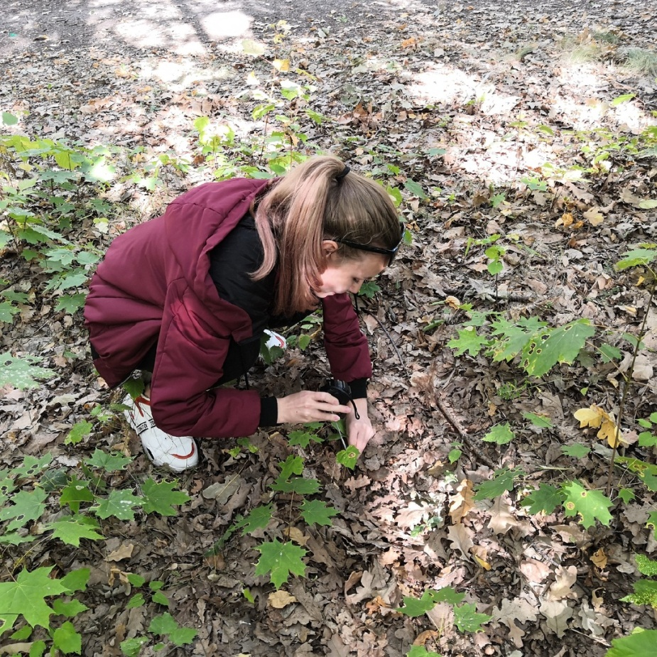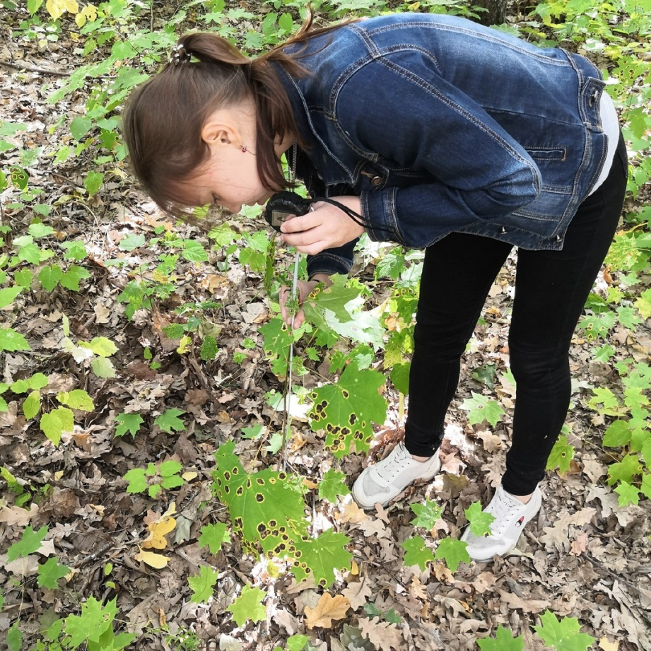
Приложение 9. Приложение 10.
Минимальный подрост Максимальный подрост
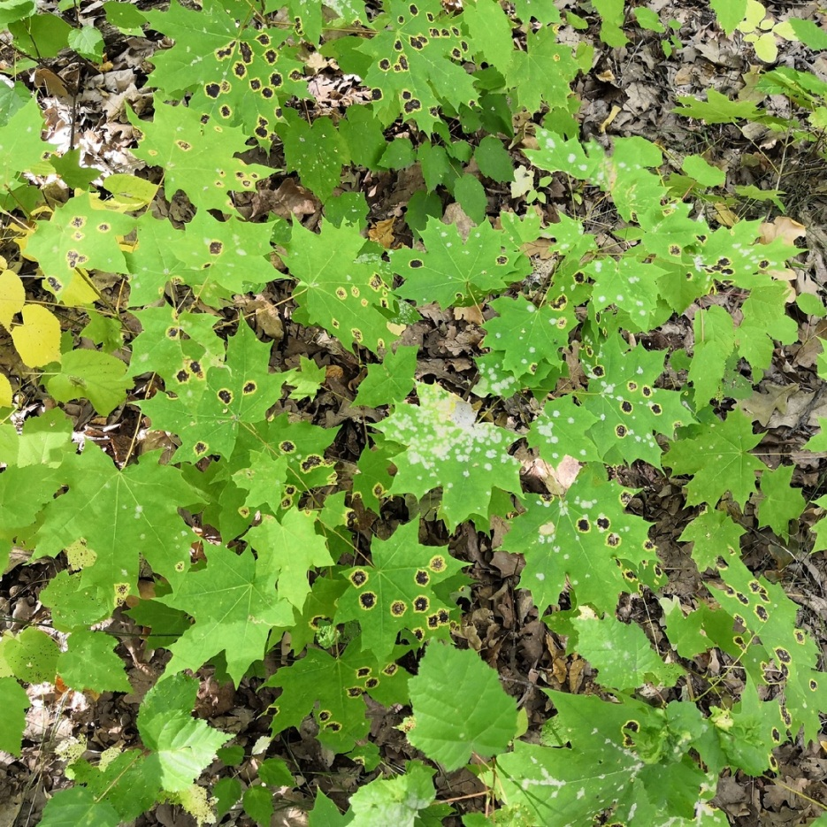
Приложение 11. Черная пятнистость кленового подроста

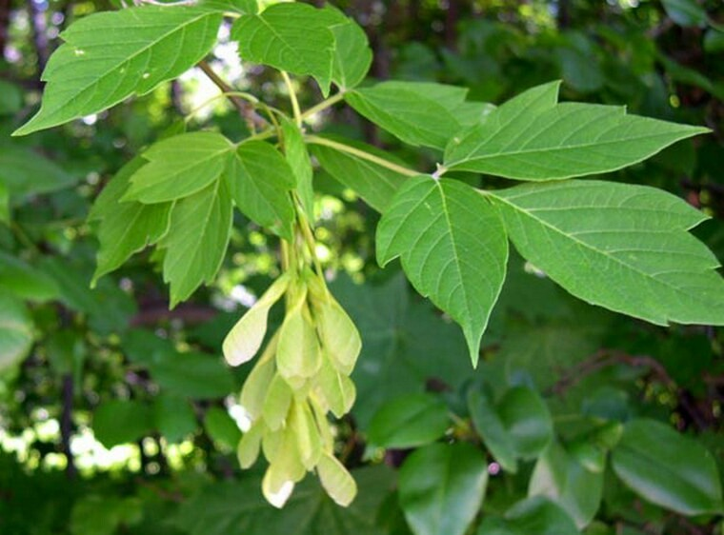
Приложение 12. Клён ясенелистный
Пробная площадка №1 |  |  |  | Пробная площадка №3
№  дерева | Порода | Диаметр, см | Категория состояния | №  дерева | Порода | Диаметр, см | Категория состояния
 | Дуб черешчатый | 18,15 | 2 |  | Дуб черешчатый | 16,9 | 3
 | Дуб черешчатый | 17,5 | 2 |  | Дуб черешчатый | 19,7 | 2
 | Дуб черешчатый | 18,8 | 1 |  | Клён платановидный | 18,1 | 2
 | Липа сердцелистная | 19,4 | 2 |  | Клён платановидный | 18,8 | 2
 | Дуб черешчатый | 19,1 | 1 |  | Дуб черешчатый | 15,9 | 2
 | Липа сердцелистная | 18,4 | 1 |  | Дуб черешчатый | 17,2 | 1
 | Липа сердцелистная | 18,15 | 2 |  | Клён платановидный | 17,8 | 1
 | Клён платановидный | 15,5 | 2 |  | Дуб черешчатый | 19,1 | 2
 | Дуб черешчатый | 17,8 | 2 |  | Дуб черешчатый | 18,4 | 2
 | Дуб черешчатый | 17,2 | 1 |  | Дуб черешчатый | 16,5 | 1
 | Липа сердцелистная | 16,3 | 2 |  | Клён платановидный | 15,3 | 2
 | Дуб черешчатый | 16,8 | 2 |  | Клён платановидный | 17,5 | 2
 | Дуб черешчатый | 17,2 | 1 |  | Клён платановидный | 16,9 | 2
 | Дуб черешчатый | 19,4 | 2 |  | Дуб черешчатый | 16,2 | 1
 | Дуб черешчатый | 15,5 | 2 |  | Дуб черешчатый | 18,1 | 2
 | Липа сердцелистная | 15,0 | 2 |  | Дуб черешчатый | 18,8 | 2
 | Дуб черешчатый | 17,2 | 1 |  | Дуб черешчатый | 15,9 | 3
 | Дуб черешчатый | 17,8 | 1 |  | Дуб черешчатый | 16,5 | 2
 | Дуб черешчатый | 18,4 | 2 |  | Дуб черешчатый | 19,1 | 2
 | Дуб черешчатый | 16,5 | 2 |  | Дуб черешчатый | 17,2 | 1
 | Дуб черешчатый | 18,15 | 2 |  | Дуб черешчатый | 17,8 | 2
 | Дуб черешчатый | 17,5 | 2 |  | Дуб черешчатый | 15,6 | 3
 | Дуб черешчатый | 16,8 | 1 |  | Дуб черешчатый | 18,4 | 2
 | Клён платановидный | 16,3 | 1 |  | Клён платановидный | 17,8 | 2
 | Дуб черешчатый | 19,1 | 1 |  | Клён платановидный | 19,1 | 2
 | Дуб черешчатый | 18,15 | 2 |  | Клён платановидный | 16,2 | 1
 | Дуб черешчатый | 16,8 | 1 |  | Клён платановидный | 16,9 | 2
 | Дуб черешчатый | 19,7 | 2 |  | Дуб черешчатый | 19,7 | 2
 | Липа сердцелистная | 17,5 | 2 |  | Дуб черешчатый | 18,1 | 1
 | Дуб черешчатый | 20,0 | 2 |  | Дуб черешчатый | 18,8 | 2
 | Дуб черешчатый | 17,2 | 2 |  | Дуб черешчатый | 15,3 | 2
 | Дуб черешчатый | 18,4 | 1 |  | Дуб черешчатый | 16,5 | 1
 | Дуб черешчатый | 16,5 | 2 |  | Дуб черешчатый | 18,4 | 1
 | Дуб черешчатый | 17,8 | 2 |  | Липа сердцелистная | 20,0 | 3
 | Дуб черешчатый | 16,8 | 1 |  | Дуб черешчатый | 17,2 | 2
 | Дуб черешчатый | 18,15 | 1 |  | Клён платановидный | 17,8 | 2
 | Липа сердцелистная | 18,8 | 2 |  | Дуб черешчатый | 15,6 | 2
 | Дуб черешчатый | 19,1 | 2 |  | Дуб черешчатый | 17,5 | 2
 | Дуб черешчатый | 15,5 | 2 |  | Дуб черешчатый | 19,4 | 3
 | Дуб черешчатый | 16,3 | 2 |  | Дуб черешчатый | 15,9 | 1
 | Дуб черешчатый | 16,8 | 2 |  | Дуб черешчатый | 16,5 | 1
 | Клён платановидный | 18,15 | 1 |  | Клён платановидный | 17,8 | 2
 | Дуб черешчатый | 19,1 | 1 |  | Клён платановидный | 17,2 | 2
 | Дуб черешчатый | 15,5 | 2 |  | Дуб черешчатый | 18,4 | 2
 | Дуб черешчатый | 17,5 | 1 |  | Клён платановидный | 18,8 | 1
 | Дуб черешчатый | 16,3 | 2 |  | Клён платановидный | 18,1 | 2
 | Дуб черешчатый | 16,8 | 2 |  | Клён платановидный | 16,2 | 2
 | Липа сердцелистная | 18,15 | 1 |  | Дуб черешчатый | 16,9 | 2
 | Дуб черешчатый | 17,2 | 2 |  | Дуб черешчатый | 17,5 | 3
 | Дуб черешчатый | 19,4 | 2 |  | Клён платановидный | 15,9 | 2
 | Дуб черешчатый | 18,4 | 1 | Пробная площадка №4
 | Дуб черешчатый | 16,5 | 1 |  | Дуб черешчатый | 18,1 | 2
 | Клён платановидный | 18,8 | 1 |  | Липа сердцелистная | 19,4 | 2
 | Дуб черешчатый | 20,0 | 2 |  | Липа сердцелистная | 16,9 | 1
 | Дуб черешчатый | 15,5 | 2 |  | Липа сердцелистная | 15,3 | 3
 | Дуб черешчатый | 18,15 | 2 |  | Дуб черешчатый | 17,2 | 2
 | Дуб черешчатый | 15,0 | 1 |  | Дуб черешчатый | 20,4 | 2
 | Дуб черешчатый | 17,8 | 2 |  | Дуб черешчатый | 15,3 | 1
 | Дуб черешчатый | 17,5 | 2 |  | Дуб черешчатый | 17,8 | 1
 | Липа сердцелистная | 18,8 | 2 |  | Липа сердцелистная | 17,2 | 1
 | Дуб черешчатый | 19,4 | 2 |  | Липа сердцелистная | 15,6 | 2
 | Дуб черешчатый | 18,4 | 1 |  | Дуб черешчатый | 18,4 | 2
 | Липа сердцелистная | 15,5 | 2 |  | Липа сердцелистная | 19,7 | 2
 | Дуб черешчатый | 17,5 | 1 |  | Липа сердцелистная | 15,6 | 2
 | Дуб черешчатый | 16,3 | 1 |  | Липа сердцелистная | 18,8 | 2
 | Дуб черешчатый | 18,8 | 2 |  | Дуб черешчатый | 18,4 | 1
 | Дуб черешчатый | 16,5 | 2 |  | Дуб черешчатый | 15,6 | 3
 | Дуб черешчатый | 18,4 | 2 |  | Дуб черешчатый | 20 | 1
 | Дуб черешчатый | 17,8 | 1 |  | Липа сердцелистная | 16,9 | 2
 | Липа сердцелистная | 17,2 | 2 |  | Липа сердцелистная | 15,6 | 2
 | Липа сердцелистная | 18,15 | 2 |  | Дуб черешчатый | 16,5 | 2
 | Дуб черешчатый | 17,5 | 1 |  | Липа сердцелистная | 15,6 | 1
 | Дуб черешчатый | 16,8 | 2 |  | Дуб черешчатый | 15,6 | 3
 | Клён платановидный | 16,3 | 2 |  | Дуб черешчатый | 17,2 | 2
 | Дуб черешчатый | 19,4 | 2 |  | Липа сердцелистная | 20 | 2
 | Клён платановидный | 15,3 | 1 |  | Дуб черешчатый | 16,2 | 2
 | Клён платановидный | 15,5 | 1 |  | Дуб черешчатый | 17,8 | 1
 | Дуб черешчатый | 19,7 | 2 |  | Липа сердцелистная | 20,0 | 2
 | Дуб черешчатый | 17,8 | 1 |  | Дуб черешчатый | 18,8 | 2
 | Клён платановидный | 17,2 | 2 |  | Дуб черешчатый | 20,4 | 3
 | Клён платановидный | 18,8 | 2 |  | Дуб черешчатый | 15,3 | 2
 | Дуб черешчатый | 20,0 | 2 |  | Дуб черешчатый | 18,1 | 2
 | Дуб черешчатый | 18,4 | 2 |  | Липа сердцелистная | 20,4 | 3
 | Клён платановидный | 15,5 | 1 |  | Липа сердцелистная | 16,5 | 1
 | Клён платановидный | 16,0 | 1 |  | Дуб черешчатый | 17,5 | 1
 | Дуб черешчатый | 20,4 | 2 |  | Дуб черешчатый | 19,7 | 2
 | Клён платановидный | 16,3 | 2 |  | Дуб черешчатый | 17,2 | 2
 | Дуб черешчатый | 18,15 | 2 |  | Дуб черешчатый | 18,1 | 2
 | Клён платановидный | 16,8 | 1 |  | Дуб черешчатый | 20,4 | 1
 | Дуб черешчатый | 18,8 | 2 |  | Дуб черешчатый | 18,8 | 3
 | Дуб черешчатый | 17,2 | 1 |  | Липа сердцелистная | 16,9 | 2
 | Дуб черешчатый | 17,8 | 1 |  | Дуб черешчатый | 18,1 | 3
 | Клён платановидный | 16,5 | 1 |  | Липа сердцелистная | 15,6 | 1
 | Дуб черешчатый | 18,4 | 2 |  | Липа сердцелистная | 20 | 2
 | Дуб черешчатый | 17,5 | 2 |  | Дуб черешчатый | 15,9 | 1
 | Дуб черешчатый | 19,1 | 1 |  | Дуб черешчатый | 15,3 | 1
 | Клён платановидный | 16,0 | 1 |  | Липа сердцелистная | 20 | 1
 | Дуб черешчатый | 19,4 | 2 |  | Дуб черешчатый | 19,1 | 2
 | Дуб черешчатый | 18,15 | 2 |  | Дуб черешчатый | 18,4 | 3
 | Дуб черешчатый | 18,8 | 2 |  | Дуб черешчатый | 19,4 | 2
Пробная площадка №2 |  |  |  |  | Дуб черешчатый | 20,4 | 2
 | Дуб черешчатый | 18,4 | 2 |  | Липа сердцелистная | 18,1 | 2
 | Дуб черешчатый | 16,2 | 2 |  | Липа серцелистная | 19,4 | 1
 | Дуб черешчатый | 16,9 | 2 |  | Дуб черешчатый | 16,9 | 3
 | Клён платановидный | 17,2 | 3 |  | Дуб черешчатый | 15,3 | 1
 | Клён платановидный | 17,8 | 3 |  | Липа сердцелистная | 17,2 | 2
 | Липа сердцелистная | 16,5 | 1 |  | Дуб черешчатый | 20,4 | 2
 | Клён платановидный | 18,1 | 2 |  | Липа сердцелистная | 15,3 | 2
 | Липа сердцелистная | 18,8 | 2 |  | Дуб черешчатый | 17,8 | 1
 | Дуб черешчатый | 19,1 | 2 |  | Дуб черешчатый | 17,2 | 3
 | Дуб черешчатый | 15,3 | 1 |  | Дуб черешчатый | 15,6 | 2
 | Дуб черешчатый | 19,7 | 1 |  | Дуб черешчатый | 18,4 | 2
 | Дуб черешчатый | 15,6 | 2 |  | Липа сердцелистная | 19,7 | 1
 | Дуб черешчатый | 17,5 | 2 |  | Липа сердцелистная | 15,6 | 3
 | Дуб черешчатый | 17,8 | 2 |  | Дуб черешчатый | 18,8 | 1
 | Липа сердцелистная | 16,2 | 2 |  | Дуб черешчатый | 18,4 | 2
 | Клён платановидный | 20,0 | 3 |  | Дуб черешчатый | 15,6 | 1
 | Клён платановидный | 15,6 | 1 |  | Дуб черешчатый | 20,0 | 2
 | Липа сердцелистная | 16,2 | 1 |  | Липа сердцелистная | 16,9 | 2
 | Дуб черешчатый | 17,8 | 1 |  | Дуб черешчатый | 15,6 | 2
 | Липа сердцелистная | 18,1 | 2 |  | Дуб черешчатый | 16,5 | 2
 | Клён платановидный | 19,7 | 2 |  | Липа сердцелистная | 15,6 | 3
 | Дуб черешчатый | 17,5 | 2 |  | Липа сердцелистная | 15,6 | 2
 | Липа сердцелистная | 15,3 | 2 |  | Дуб черешчатый | 17,2 | 1
 | Липа сердцелистная | 16,2 | 1 |  | Дуб черешчатый | 20,0 | 1
 | Липа сердцелистная | 15,9 | 1 |  | Дуб черешчатый | 16,2 | 1
 | Дуб черешчатый | 17,8 | 2 |  | Дуб черешчатый | 17,8 | 3
 | Дуб черешчатый | 18,1 | 2 |  | Дуб черешчатый | 20,0 | 2
 | Клён платановидный | 18,8 | 2 |  | Дуб черешчатый | 18,8 | 2
 | Клён платановидный | 19,7 | 1 |  | Дуб черешчатый | 20,4 | 2
 | Липа сердцелистная | 16,2 | 2 |  | Дуб черешчатый | 15,3 | 2
 | Липа сердцелистная | 16,9 | 2 |  | Дуб черешчатый | 18,1 | 3
 | Дуб черешчатый | 17,2 | 2 |  | Липа сердцелистная | 20,4 | 1
 | Клён платановидный | 17,8 | 3 |  | Дуб черешчатый | 16,5 | 2
 | Дуб черешчатый | 16,5 | 2 |  | Липа сердцелистная | 17,5 | 2
 | Дуб черешчатый | 18,4 | 2 |  | Дуб черешчатый | 19,7 | 2
 | Дуб черешчатый | 19,1 | 2 |  | Дуб черешчатый | 17,2 | 1
 | Клён платановидный | 17,5 | 1 |  | Дуб черешчатый | 18,1 | 2
 | Дуб черешчатый | 19,7 | 1 |  | Дуб черешчатый | 20,4 | 3
 | Липа сердцелистная | 18,4 | 2 |  | Дуб черешчатый | 18,8 | 2
 | Дуб черешчатый | 16,2 | 2 |  | Дуб черешчатый | 16,9 | 3
 | Дуб черешчатый | 18,8 | 2 |  | Дуб черешчатый | 18,1 | 2
 | Дуб черешчатый | 15,3 | 2 |  | Липа сердцелистная | 15,6 | 1
 | Дуб черешчатый | 19,7 | 3 |  | Липа сердцелистная | 20,0 | 1
 | Клён платановидный | 15,9 | 2 |  | Дуб черешчатый | 15,9 | 2
 | Клён платановидный | 17,2 | 2 |  | Дуб черешчатый | 16,9 | 1
 | Дуб черешчатый | 15,6 | 2 |  | Липа сердцелистная | 15,6 | 2
 | Дуб черешчатый | 17,8 | 1 |  | Липа сердцелистная | 20,4 | 2
 | Липа сердцелистная | 18,1 | 1 |  | Липа сердцелистная | 19,1 | 2
 | Дуб черешчатый | 18,8 | 1 |  | Дуб черешчатый | 17,5 | 2
 | Липа сердцелистная | 16,5 | 2 |  | Дуб черешчатый | 15,9 | 2
 | Дуб черешчатый | 16,9 | 2 | Пробная площадка №5
 | Липа сердцелистная | 16,2 | 2 |  | Дуб черешчатый | 15,3 | 1
 | Дуб черешчатый | 17,2 | 1 |  | Клён платановидный | 16,2 | 2
 | Дуб черешчатый | 18,4 | 2 |  | Клён платановидный | 16,9 | 3
 | Дуб черешчатый | 17,5 | 2 |  | Клён платановидный | 17,5 | 2
 | Дуб черешчатый | 15,9 | 3 |  | Дуб черешчатый | 18,1 | 2
 | Клён платановидный | 19,4 | 3 |  | Дуб черешчатый | 15,9 | 1
 | Клён платановидный | 15,3 | 2 |  | Дуб черешчатый | 16,5 | 2
 | Дуб черешчатый | 20,0 | 1 |  | Дуб черешчатый | 17,9 | 3
 | Дуб черешчатый | 15,6 | 2 |  | Клён платановидный | 18,4 | 2
 | Липа сердцелистная | 19,7 | 2 |  | Дуб черешчатый | 17,2 | 1
 | Дуб черешчатый | 16,9 | 1 |  | Дуб черешчатый | 19,1 | 2
 | Клён платановидный | 19,1 | 1 |  | Клён платановидный | 18,4 | 2
 | Дуб черешчатый | 16,5 | 2 |  | Клён платановидный | 17,9 | 2
 | Дуб черешчатый | 19,7 | 1 |  | Клён платановидный | 15,6 | 2
 | Дуб черешчатый | 17,2 | 2 |  | Дуб черешчатый | 15,9 | 1
 | Липа сердцелистная | 17,8 | 2 |  | Дуб черешчатый | 16,5 | 1
 | Дуб черешчатый | 18,1 | 2 |  | Дуб черешчатый | 19,4 | 2
 | Клён платановидный | 18,8 | 3 |  | Дуб черешчатый | 16,9 | 2
 | Дуб черешчатый | 18,4 | 1 |  | Дуб черешчатый | 17,5 | 2
 | Дуб черешчатый | 16,2 | 1 |  | Клён платановидный | 19,7 | 1
 | Дуб черешчатый | 16,9 | 2 |  | Дуб черешчатый | 15,9 | 2
 | Клён платановидный | 17,2 | 2 |  | Дуб черешчатый | 16,5 | 3
 | Дуб черешчатый | 17,5 | 2 |  | Дуб черешчатый | 17,9 | 3
 | Дуб черешчатый | 16,5 | 2 |  | Дуб черешчатый | 18,4 | 2
 | Липа сердцелистная | 19,4 | 1 |  | Клён платановидный | 20,0 | 1
 | Дуб черешчатый | 15,9 | 1 |  | Клён платановидный | 15,6 | 2
 | Липа сердцелистная | 15,3 | 2 |  | Дуб черешчатый | 15,9 | 1
 | Клён платановидный | 16,2 | 1 |  | Дуб черешчатый | 16,5 | 2
 | Клён платановидный | 18,8 | 2 |  | Дуб черешчатый | 15,3 | 2
 | Клён платановидный | 18,1 | 1 |  | Дуб черешчатый | 17,9 | 2
 | Клён платановидный | 16,9 | 2 |  | Дуб черешчатый | 18,4 | 2
 | Липа сердцелистная | 17,2 | 1 |  | Дуб черешчатый | 15,6 | 1
 | Липа сердцелистная | 17,8 | 2 |  | Дуб черешчатый | 16,2 | 2
 | Клён платановидный | 15,6 | 1 |  | Дуб черешчатый | 16,9 | 2
 | Клён платановидный | 18,4 | 1 |  | Дуб черешчатый | 17,2 | 2
 | Клён платановидный | 17,5 | 2 |  | Дуб черешчатый | 17,5 | 2
 | Клён платановидный | 15,9 | 2 |  | Дуб черешчатый | 17,9 | 1
 | Липа сердцелистная | 20 | 2 |  | Дуб черешчатый | 18,4 | 1
 | Липа сердцелистная | 15,6 | 3 |  | Дуб черешчатый | 18,8 | 3
 | Липа сердцелистная | 16,5 | 2 |  | Дуб черешчатый | 15,9 | 2
 | Липа сердцелистная | 17,8 | 1 |  | Дуб черешчатый | 16,5 | 2
 | Липа сердцелистная | 20,0 | 2 |  | Дуб черешчатый | 20,0 | 2
 | Липа сердцелистная | 17,2 | 2 |  | Дуб черешчатый | 17,9 | 1
 | Липа сердцелистная | 18,8 | 1 |  | Дуб черешчатый | 18,4 | 2
 | Липа сердцелистная | 18,1 | 2 |  | Клён платановидный | 15,3 | 1
 | Липа сердцелистная | 20,4 | 2 |  | Клён платановидный | 16,9 | 1
 | Липа сердцелистная | 16,2 | 2 |  | Клён платановидный | 16,2 | 1
 | Липа сердцелистная | 15,9 | 1 |  | Клён платановидный | 18,8 | 2
 | Липа сердцелистная | 17,5 | 2 |  | Клён платановидный | 17,5 | 2
Пробная площадка №3 |  |  |  |  | Клён платановидный | 18,1 | 2
 | Дуб черешчатый | 15,9 | 2 |  | Клён платановидный | 15,9 | 2
 | Дуб черешчатый | 17,2 | 2 |  | Дуб черешчатый | 16,5 | 3
 | Липа сердцелистная | 17,8 | 1 |  | Дуб черешчатый | 19,4 | 2
 | Клён платановидный | 18,4 | 2 |  | Дуб черешчатый | 17,9 | 2
 | Клён платановидный | 16,5 | 2 |  | Дуб черешчатый | 18,4 | 2
 | Дуб черешчатый | 16,2 | 3 |  | Дуб черешчатый | 19,4 | 1
 | Дуб черешчатый | 16,9 | 1 |  | Дуб черешчатый | 16,2 | 2
 | Дуб черешчатый | 18,1 | 1 |  | Дуб черешчатый | 16,9 | 1
 | Дуб черешчатый | 18,8 | 1 |  | Дуб черешчатый | 17,2 | 2
 | Дуб черешчатый | 17,5 | 2 |  | Дуб черешчатый | 17,5 | 2
 | Дуб черешчатый | 19,1 | 2 |  | Дуб черешчатый | 18,1 | 2
 | Клён платановидный | 15,3 | 2 |  | Дуб черешчатый | 15,6 | 2
 | Дуб черешчатый | 16,2 | 2 |  | Дуб черешчатый | 16,5 | 2
 | Дуб черешчатый | 15,6 | 2 |  | Дуб черешчатый | 17,9 | 2
 | Дуб черешчатый | 17,5 | 1 |  | Дуб черешчатый | 19,7 | 1
 | Дуб черешчатый | 16,5 | 2 |  | Дуб черешчатый | 18,4 | 1
 | Дуб черешчатый | 18,4 | 2 |  | Дуб черешчатый | 15,9 | 1
 | Клён платановидный | 17,8 | 2 |  | Дуб черешчатый | 17,2 | 1
 | Клён платановидный | 17,2 | 1 |  | Клён платановидный | 16,2 | 2
 | Клён платановидный | 16,2 | 1 |  | Клён платановидный | 18,1 | 2
 | Дуб черешчатый | 16,9 | 3 |  | Дуб черешчатый | 18,8 | 2
 | Дуб черешчатый | 18,1 | 3 |  | Дуб черешчатый | 17,5 | 2
 | Клён платановидный | 18,8 | 2 |  | Дуб черешчатый | 16,9 | 2
 | Клён платановидный | 15,6 | 2 |  | Дуб черешчатый | 15,6 | 3
 | Дуб черешчатый | 15,9 | 2 |  | Дуб черешчатый | 15,3 | 2
 | Дуб черешчатый | 19,1 | 2 |  | Дуб черешчатый | 16,5 | 2
 | Дуб черешчатый | 17,5 | 1 |  | Дуб черешчатый | 15,9 | 2
 | Клён платановидный | 16,5 | 2 |  | Дуб черешчатый | 20,0 | 1
 | Дуб черешчатый | 18,4 | 2 |  | Дуб черешчатый | 18,4 | 1
 | Дуб черешчатый | 17,2 | 2 |  | Дуб черешчатый | 17,9 | 2
 | Дуб черешчатый | 17,8 | 1 |  | Дуб черешчатый | 18,8 | 2
 | Дуб черешчатый | 16,2 | 1 |  | Дуб черешчатый | 17,2 | 2
 | Клён платановидный | 18,8 | 2 |  | Клён платановидный | 15,9 | 2
 | Клён платановидный | 18,1 | 2 |  | Дуб черешчатый | 16,5 | 2
 | Дуб черешчатый | 16,9 | 2 |  | Дуб черешчатый | 17,9 | 1
 | Дуб черешчатый | 15,9 | 3 |  | Дуб черешчатый | 18,4 | 1
 | Клён платановидный | 15,3 | 2 |  | Дуб черешчатый | 16,9 | 3
 | Дуб черешчатый | 16,5 | 2 |  | Дуб черешчатый | 16,2 | 2
 | Дуб черешчатый | 18,4 | 1 |  | Дуб черешчатый | 17,5 | 2
 | Клён платановидный | 15,6 | 1 |  | Дуб черешчатый | 18,1 | 1
 | Липа сердцелистная | 17,8 | 2 |  | Клён платановидный | 15,3 | 1
 | Дуб черешчатый | 17,2 | 2 |  | Клён платановидный | 18,8 | 2
 | Дуб черешчатый | 19,7 | 2 |  | Клён платановидный | 15,6 | 2
 | Клён платановидный | 16,2 | 2 |  | Клён платановидный | 20,0 | 2
 | Клён платановидный | 16,9 | 3 |  | Дуб черешчатый | 16,2 | 2
 | Дуб черешчатый | 20,4 | 2 |  | Дуб черешчатый | 18,1 | 1
 | Клён платановидный | 18,1 | 2 |  | Дуб черешчатый | 17,5 | 2
 | Дуб черешчатый | 18,8 | 2 |  | Дуб черешчатый | 16,9 | 1
 | Дуб черешчатый | 17,5 | 1 |  | Дуб черешчатый | 15,9 | 2
 | Дуб черешчатый | 16,2 | 2 |  | Дуб черешчатый | 18,4 | 2
Приложение 13. Сводная ведомость перечета деревьев

